**INFORME DE GESTION 2024. 27/03/2025**

Gracias por asistir a esta reunión de información de la gestión durante el año 2024, un año bastante difícil, pero gracias a Dios superamos muchos inconvenientes, casi todos.

En lo referente al trabajo con el adulto mayor logramos dar los desayunos de acuerdo a lo programado y tuvimos un grupo de 60 adultos mayores recibiendo La Palabra de Dios, tres veces a la semana y el sábado en la reunión del Shabbat dimos almuerzo, la reunión del sábado si es menor cantidad un promedio de 20 personas, en noviembre hicimos nuestro viaje al eje cafetero un grupo de 35 personas 3 noches 4 días, fue un tiempo muy bonito, lo disfrutaron conocieron baños termales de Santa Rosa y el parque Recuca les enseñan todo sobre el cultivo, recolección y proceso para hace el café, desayunábamos en el hotel, almorzábamos en los lugares donde estuvimos y comíamos en el hotel, viajamos en un bus con muy buena silletería modelo reciente y con baño , hicimos paradas para observar el paisaje, caso no logramos pagar el total pero El Señor nos proveyó a tiempo oportuno, el costo total fue de $20.000.000 de pesos, contamos para preparar los alimentos con Pedro Wilches, Javier Vellecilla y Darío Díaz y desde luego con mi participación.

En los desayunos del adulto mayor se gastaron $ 16.100.000 para el grupo de 60 incluido el día de acción de gracias. En las personas que ayudaban en la cocina para desayunos $9.000.000

En el trabajo con los niños fue difícil resulto que la compra que hicimos de la franquicia a la entidad Holly Nations resultó ser falsa que aun cuando tenía un respaldo del ministerio del interior, no del ministerio de la educación ellos decían que con ese aval o respaldo era suficiente. Cuando un padre saca sus hijos por cambiar de vivienda el certificado no fue aceptado y ellos se fueron a quejar a la secretaria de educación y tuvimos un proceso que gracias a Dios lo archivaron y los niños terminaron sus estudios en un colegio privado cerca de La Flora. Logramos ponernos al día con los pagos de los maestros, por un valor de $38.300.000.

Ayudamos a Yessy Becerra en su maestría que duro dos semestres el año 2024, se guadua de su maestría en abril del 2025, ya no va a estudiar más. Lo de su apoyo económico está en el valor anterior

En el Choco estamos un poco quietos ya que la violencia está muy fuerte, por eso no viajamos con el grupo como siempre lo hacemos, para llevar La Palabra de Dios y los regalos de navidad, hay una persona allí cuidando a la cual le damos un pequeño reconocimiento de 200.000. mensuales para 2.400.000 y $1.00.000 en mantenimiento

Para el 2025 decidimos no iniciar tan solo si logramos una resolución de la secretaria de educación que vamos a gestionar, trabajaremos con una institución llamada Legacy que funciona en Estados Unidos y México para obtener un título con validez internacional.

Tenemos un internet de gran cobertura con Claro, que nos permitirá un mejor en la parte educativa en general para el funcionamiento de la fundación, en los servicios básicos estamos al día, agua, energía, gas, impuesto predial, por un valor de $7.440.000

Mantenimiento $6.581.951 y papelería $500.000-

En el 2024 no nos alcanzaron los recursos para dar regalos en diciembre, pero si tuvimos el día de acción de Gracias a nuestro Dios por ayudarnos a terminar un año más muy Bendecidos. No alcanzaron los recursos pues dependimos de 2 personas que ofrecieron los recursos, pero finalmente no pudieron cumplir por circunstancias personales.

Los ingresos del 2014 fueron por ayudasen donación en depósitos en la caja Social por un valor de: $91.843.100, y los egresos totales: $92.321.951, representa un excedente negativo de 663.298.o, .

Agradecemos a los donantes Fernando Rodríguez y Yamill Montenegro que han sido constantes en su ayuda, Dios les Bendiga.

Igualmente agradecemos el trabajo de Isaura la contadora, de Paola la administradora y de las dos personas que ayudaron la preparación de los alimentos, Ana María Morón y Pablo Wilches

Para este año no quedaron excedente, terminamos apenas con lo justo de los ingresos

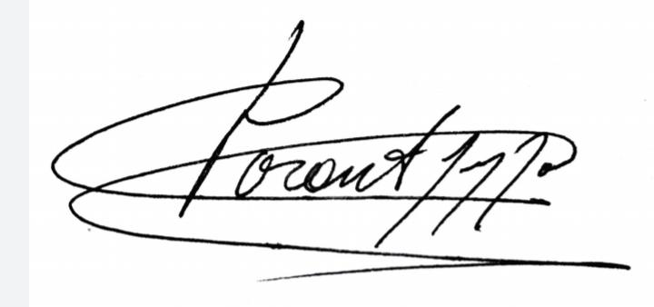

José Antonio Reyes Romero